**Уплачивать налоги удобнее онлайн через сервисы**

**ФНС России и портала Госуслуг**

Физические лица могут уплачивать налоги, не выходя из дома, через сервисы ФНС России «Личный кабинет налогоплательщика для физических лиц» (далее – Личный кабинет налогоплательщика) и «Уплата налогов и пошлин», а также через Личный кабинет на едином портале государственных и муниципальных услуг (далее - Личный кабинет ЕПГУ).

Подключиться к Личному кабинету налогоплательщика можно, получив логин и пароль в любом налоговом органе, работающем с физическими лицами, независимо от места жительства и постановки на учет, используя реквизиты доступа для ЕПГУ, а также с помощью квалифицированной электронной подписи, либо обратившись в уполномоченный МФЦ.

Для тех, кто предпочитает пользоваться смартфоном, мобильное приложение «Налоги ФЛ» размещено и доступно для скачивания в приложениях Google Play и App Store.

Сервис «Уплата налогов и пошлин» позволяет без авторизации произвести уплату налогов единым налоговым платежом, по индексу документа, указанному в налоговом уведомлении, или заполнив все платежные реквизиты документа.

В Личном кабинете ЕПГУ также можно получать налоговые уведомления, уплачивать онлайн текущие начисления и задолженность по налоговым платежам, при соблюдении двух условий: налогоплательщик должен быть зарегистрирован в единой системе идентификации и аутентификации на ЕПГУ; налогоплательщик направил через Личный кабинет ЕПГУ уведомление о необходимости получения документов от налоговых органов в электронной форме через Личный кабинет ЕПГУ.

В случае возникновения вопросов по использованию вышеуказанных сервисов Вы можете связаться со специалистами отдела работы с налогоплательщиками Межрайонной ИФНС России № 17 по Красноярскому краю по телефону: +7 (39133) 2-55-14 доб. 58-06; 58-12; 43-07; 54-80; 54-02.

Вышеуказанные сервисы доступны по следующим QR-кодам:

*Google Play 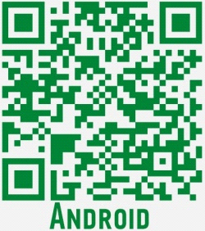  App Store 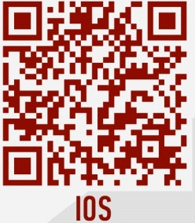 ЕПГУ* 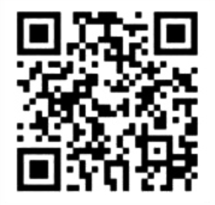

Подробную информацию об установленных налоговых ставках и льготах по имущественным налогам на территории Российской Федерации можно узнать на сайте ФНС России: nalog.gov.ru в разделе «Сервисы», воспользовавшись информационным ресурсом «Справочная информация о ставках и льготах по имущественным налогам», а также, подписавшись на официальные страницы Межрайонной ИФНС России № 17 по Красноярскому краю в социальной сети "ВКонтакте" и "Одноклассники".

